2021年10月29-31日，由广东省学生体育艺术联合会主办，深圳市定向运动协会、深圳市华瑞健体育科技有限公司承办的2021年“葡口杯”广东省大学生定向运动锦标赛在中山市神湾镇成功举办。比赛得到了神湾镇人民政府的大力支持，吸引了全省52所高校、664名运动员参赛。我校定向越野队由教练欧阳建飞老师率领10名队员参加比赛，经过2天的努力拼搏，共获得了一金两银的成绩，取得了团体二等奖的成绩。
参赛队员：
男子：马绍凯（中山医学院）、潘彦睿（光华口腔医学院）、汪世杰（材料学院）、邓卜洋（政治与公共事务管理学院）、戴诺戈（数学学院）、王鸿凯（中山医学院）
女子：陈锶婕（医学院）、林丘瑕（医学院）、杨许（智能工程学院）、刘可怡（新闻传播学院）
队伍成绩：
男子组马绍凯、汪世杰、邓卜洋获得男子接力赛第二名，潘彦睿获得男子短距离第二名，王鸿凯获得男子百米赛第六名
女子组陈锶婕获得积分赛第一名，陈锶婕、林丘瑕、杨许获得团队赛第八名。
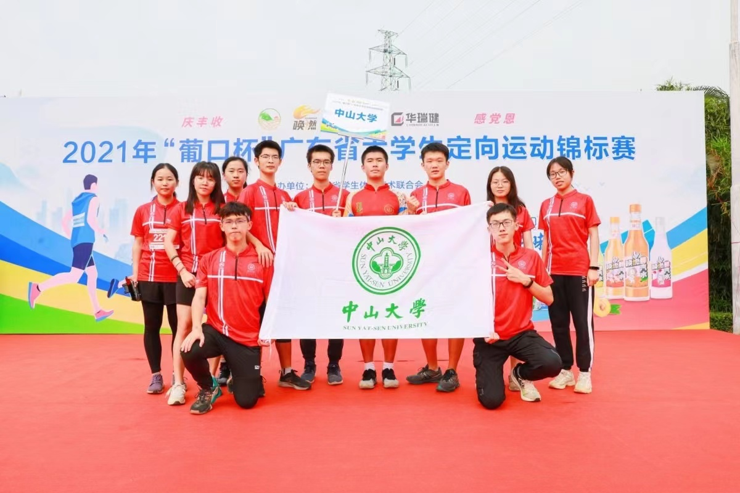

2022年6月14-17日，由广东省教育厅、广东省体育局主办，华南理工大学承办的广东省第十一届大学生运动会定向运动比赛在华南理工大学（五山校区、大学城校区）、番禺区穗石村火热开赛，本次大赛共有71所高校，共计一千两百余名运动员参赛，竞赛项目包括短距离赛、积分赛、百米赛、团队赛、接力赛五个项目。广东省大学生运动会是省内高校三年一届的综合性体育盛会和体育运动高水平的竞技舞台，也是对全省三年来学校体育事业改革发展成果的一次全面检阅和集中展示。我校对该届赛事高度重视。在学校各位领导的大力支持下，我校定向越野队由领队范振国，教练欧阳建飞老师率领12名队员参加比赛。经过4天的努力拼搏，最终取得了全省第六名的成绩，同时获得了体育道德风尚奖。
参赛队员：
男子：潘彦睿（光华口腔医学院）、詹煜平（航空航天学院）、王鸿凯（中山医学院）、杨浩然（数学学院）、戴诺戈（数学学院）、林煜庭（数学学院）
女子：梁君仪（航空航天学院）、林丘瑕（医学院）、杨许（智能工程学院）、陈锦怡（药学院）、赵芷茗（计算机学院）、陈锶婕（医学院）
队伍成绩：
男子组：潘彦睿、詹煜平、王鸿凯获得男子接力赛第五名，詹煜平获得男子积分赛第五名，潘彦睿获得男子短距离第七名，王鸿凯获得男子百米赛第八名
女子组：梁君仪、林丘瑕、杨许获得女子接力赛第八名，陈锦怡获得女子短距离第五名，梁君仪获得女子积分赛第四名，陈锦怡获得女子百米第五名
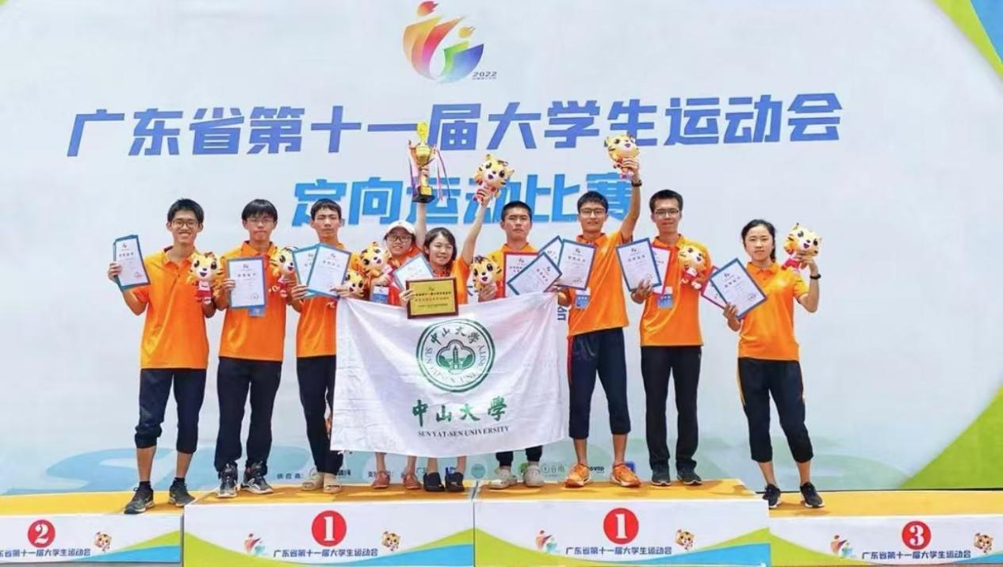

2023年3月25日-29日，全国定向锦标赛在世界文化遗产地重庆市大足区隆重开赛。本次比赛由国家体育总局航空无线电模型运动管理中心、中国无线电和定向运动协会、重庆市体育局、重庆市大足区人民政府联合主办。吸引了来自北京、上海、广东、浙江、重庆等21个省、直辖市和香港、澳门特别行政区的88支代表队共800多名运动员、教练员参加比赛。本次比赛分短距离接力赛、短距离赛、中距离赛、长距离赛、接力赛五个项目和组别，我校定向越野队由领队范振国，教练欧阳建飞老师率领13名队员参加比赛，为队员们积累的丰富的定向经验。
参赛队员：
男子：苏瑞冬（中山医学院）、王鸿凯（中山医学院）、汪世杰（材料学院）、杨浩然（数学学院）、胡怀瑾（政治与公共事务管理学院）、刘建君（光华口腔医学院）
女子：崔馨月（生命科学学院）、杨许（智能工程学院）、刘可怡（新闻传播学院）、赵芷茗（计算机学院）
队伍成绩：
男子组：苏瑞冬获得短距离一等奖、中距离一等奖，王鸿凯获得短距离二等奖、长距离三等奖，汪世杰获得中距离三等奖，杨浩然获得长距离二等奖，胡怀瑾获得长距离三等奖
女子组：赵芷茗获得短距离二等奖、长距离二等奖，崔馨月、刘可怡获得短距离三等奖、中距离三等奖
赵芷茗、胡怀瑾、汪世杰、崔馨月混合接力赛三等奖
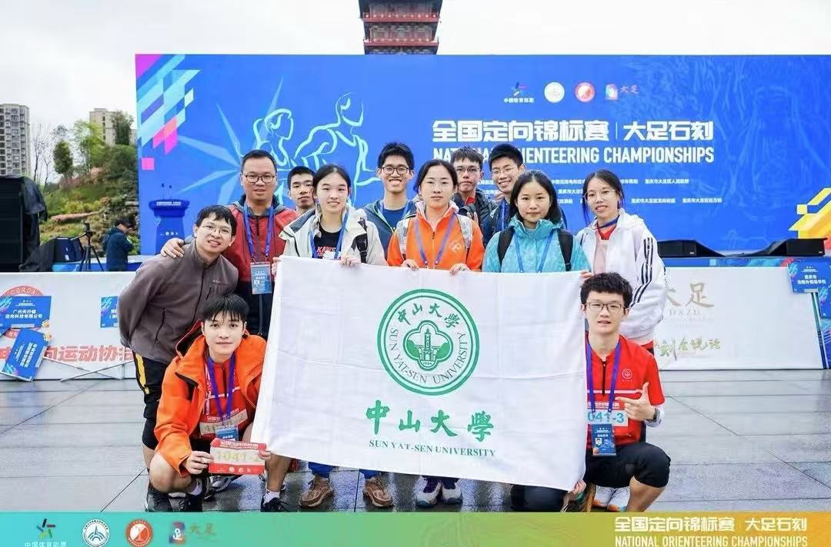
2023年4月21-23日，由广东省教育厅指导、广东省学生体育艺术联合会主办，香港中文大学（深圳）承办的2022年省大学生定向运动锦标赛在香港中文大学深圳校区举行。本届赛事吸引了全省51支高校，663名运动员参赛。我校定向队12名参赛队员在领队范振国老师、教练欧阳建飞老师的带领下参加比赛，最终获得团体总分第七名的成绩
男子：苏瑞冬（中山医学院）、王鸿凯（中山医学院）、汪世杰（材料学院）、潘彦睿（光华口腔医学院）、蔡锐煕（法医学）、胡怀瑾（政治与公共事务管理学院）
女生：李阔（商学院）、赵芷茗（计算机学院）、刘铃雯（地理科学与规划学院）、陆佳泰（旅游学院）、刘可怡（新闻传播学院）、杨许（智能工程学院）
队伍成绩：
男子：苏瑞冬、王鸿凯、汪世杰接力赛第一名，潘彦睿积分赛第五名
女子：杨许、赵芷茗、刘可怡接力赛第七名
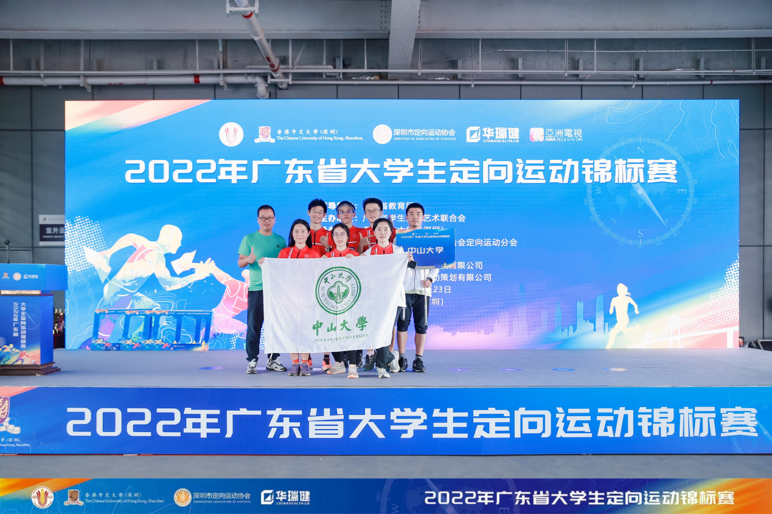

2023年8月18日至24日，第19届中国大学生定向锦标赛在云南丽江成功举办。中国大学生定向锦标赛是国内规模最大、级别最高的大学生定向赛事，此次全国赛设置了短距离混合接力赛、短距离赛、团队赛、长距离赛、中距离赛、积分赛和百米定向赛共7个比赛项目，吸引了来自全国各地的102支参赛队伍和700多名运动员。
我校定向队在经过校内选拔之后，派出9名队员参加本次比赛。经过7天时间的激烈角逐，虽然最终只获得了两枚铜牌，但给中大定向队积累了宝贵的定向经验
参赛队员：
男子：苏瑞冬（中山医学院）、王鸿凯（中山医学院）、汪世杰（材料学院）、杨浩然（数学学院）、邓卜洋（政治与公共事务管理学院）
女子：赵芷茗（计算机学院）、刘铃雯（地理科学与规划学院）、孙欣仪（药学）、崔馨月（生命科学学院）
队伍成绩：
男子组：王鸿凯获得百米赛第三名，杨浩然获得积分赛第八名
女子组：赵芷茗获得中距离赛第三名，短距离第八名
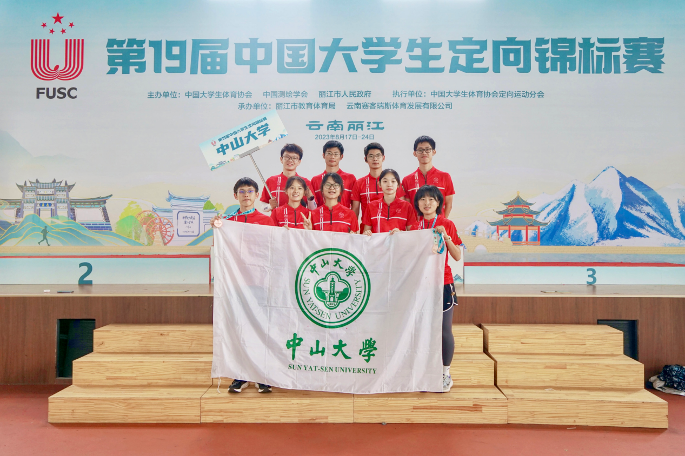
2023年10月27日-29日，2023年广东省大学生定向运动锦标赛在中山市板芙镇举办。本次赛事由国家体育总局航管中心、中国无线电和定向运动协会、广东省学生体育艺术联合会主办。近千名参赛选手齐聚中山，开启了这一定向盛会。中山大学教练欧阳建飞老师带领下
共11名队员参加比赛，最终获得团体总分第四名的成绩
参赛队员
男子：苏瑞冬（中山医学院）王臻铼（物理与天文学院）、汪世杰（材料学院）、练佳铭（人工智能）、黄梓城（药学）、黄尹培（先进能源）
女子： 彭敏俐（生物医学工程）、莫绮婷（哲学系）、崔馨月（生命科学学院）、刘铃雯（地理科学与规划学院）、杨许（智能工程学院）
队伍成绩
男子组：苏瑞冬、王臻铼、汪世杰接力赛第七名，苏瑞冬短距离第五名
女子组：彭敏俐、莫绮婷、崔馨月接力赛第一名，崔馨月、杨许、刘铃雯团队赛第二名，彭敏俐短距离第六名，刘铃雯积分赛第一名

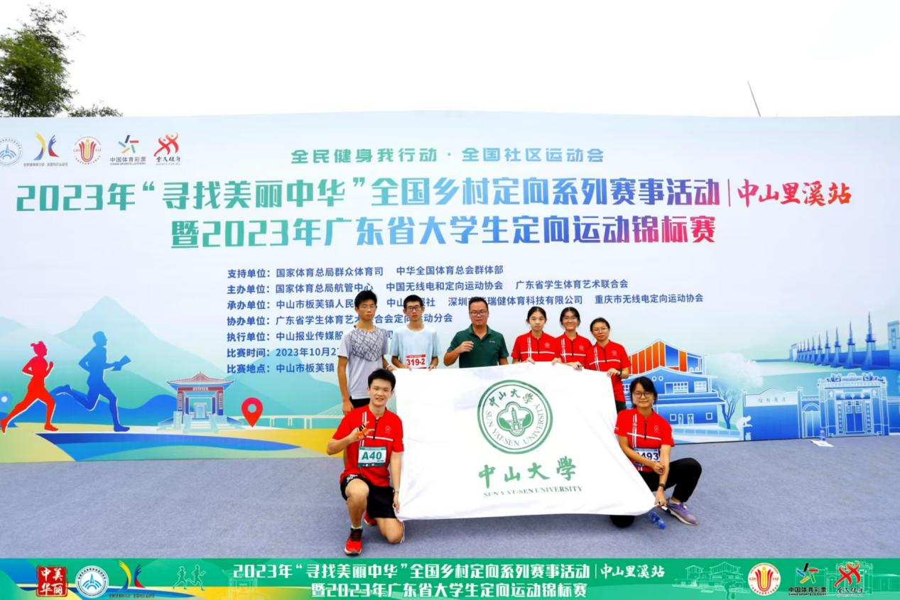

2024年11月15日至11月17日，由广东省学生体育艺术联合会主办，广州城市职业学院承办的2024年广东省大学生定向运动锦标赛鸣笛开赛。来自广东省五十余所高校的参赛选手齐聚一堂，在接力赛、团队赛、短距离赛、积分赛及百米定向赛五个项目中奋力角逐。我校定向队12名参赛队员在领队范振国老师、教练欧阳建飞老师的悉心指导下,荣获甲组3金1铜、团体总分第二名的佳绩，是我队自2020年后，再次重返前三的关键一战。
参赛队员：
男子：王鸿凯（中山医学院）、汪世杰（材料学院）、肖屹（先进能源）、邓凯源（生命科学）、陈俊欣（中山医学院）、梁振宇（医学院）
女子：农海怡（医学院）、莫绮婷（哲学系）、胡娉旎（医学院）、孙欣仪（药学）、任城烨（海洋工程）、林秀敏（化学）
队伍成绩：
男子组：接力赛陈俊欣、邓凯源、王鸿凯获得第一名，积分赛肖屹获得第一名，短距离梁振宇获得第三名，百米赛邓凯源获得第一名
女子组莫绮婷获得百米赛第五名
最终中大定向队荣获团体总分第二名
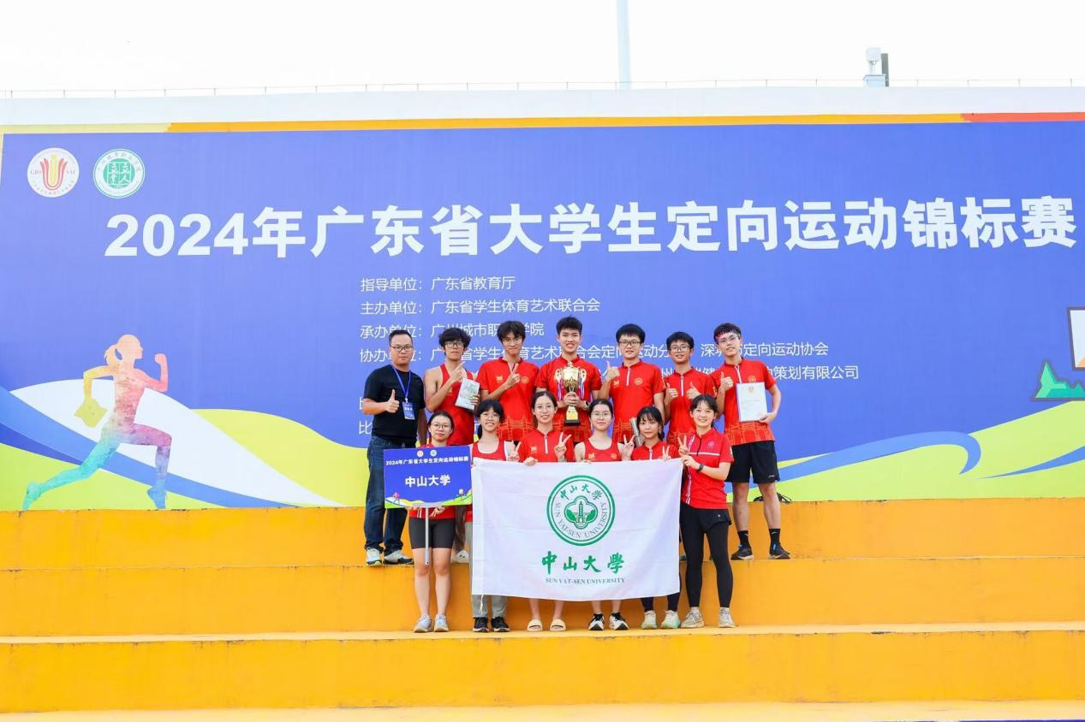
2025年3月24日-28日，2024年全国定向运动锦标赛在广西省桂林市雁山区举办。本次赛事是2024年度延期至今年举办的赛事，由国家体育总局航空无线电模型运动管理中心、中国无线电与定向运动协会、广西壮族自治区体育局、桂林市人民政府联合主办，桂林市体育局、雁山区人民政府承办。赛事吸引全国25个省、自治区、直辖市及香港特区的117支队伍、912名运动员参加，以“定向30年 雁山启未来”为主题，为期7天。在中山大学教练欧阳建飞老师带领下有共18名队员参加比赛，最终获得团体总分全国第二名的成绩！
参赛队员：
男子：苏瑞冬（中山医学院）、王鸿凯（中山医学院）、梁振宇（医学院）、邓凯源（生命科学学院）、汪世杰（材料学院）、黄梓城（药学院）、肖屹（先进制造学院）、杨浩然（数学学院）、吴思豪（物理学院）、陈俊欣（中山医学院）
女子：农海怡（医学院）、胡娉旖（医学院）、彭敏俐（生物医学工程）、莫绮婷（哲学系）、林秀敏（化学学院）、林丽冰（药学院）、何京庭（集成电路学院）、王钥桥（中山医学院）
队伍成绩：
男子组：苏瑞冬获短距离一等奖第一名，中距离一等奖第三名，长距离三等奖第十六名;肖屹获短距离一等奖第四名，中距离二等奖第七名，长距离二等奖第十一名;梁振宇获短距离一等奖第五名，中距离二等奖第八名，长距离一等奖第四名;吴思豪获短距离二等奖第十六名，长距离二等奖第九名;王鸿凯获短距离三等奖第十五名，中距离三等奖第十六名;汪世杰获短距离三等奖第十七名;陈俊欣、邓凯源、汪世杰中距离接力赛获三等奖
女子组：胡娉旖获短距离三等奖第十七名，中距离三等奖第十七名，长距离一等奖第四名;农海怡短距离二等奖第七名，中距离二等奖第十一名，长距离三等奖第二十一名;莫绮婷获短距离三等奖第二十二名，中距离三等奖第第二十二名;彭敏俐获短距离三等奖第十七名，中距离二等奖第十名，长距离三等奖第二十一名;林秀敏获中距离三等奖第二十三名;林丽冰获短距离三等奖第二十七名;何京庭获短距离三等奖第二十七名，长距离三等奖第十九名;王钥桥获短距离三等奖第二十一名，长距离二等奖第九;彭敏俐、莫绮婷、林秀敏中距离接力三等奖
胡娉旖、苏瑞冬、王鸿凯、农海怡短距离混合接力三等奖第二十六名

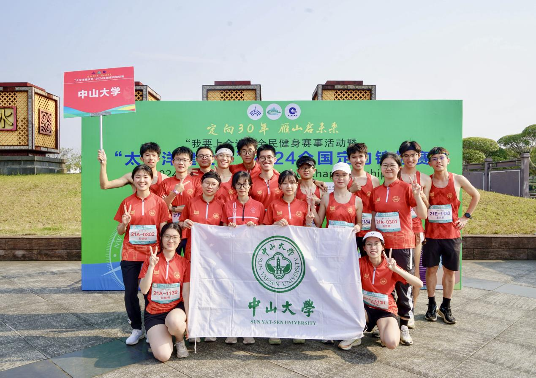
2025年5月15日-18日，2025年广东省大学生运动会定向越野项目在广州市花都区举办。本次赛事由暨南大学承办，作为全省高校定向越野最高水平的竞技舞台，共吸引来自78所高校的974名运动员、132名教练员及82名领队，总计1188人参赛。我校由范振国、欧阳建飞两位教练率领12名运动员组成的代表队参赛，最终勇夺1金1铜，并以团体总分甲组第八名的成绩圆满收官。
参赛队员：
男子：苏瑞冬（中山医学院）、王鸿凯（中山医学院）、梁振宇（医学院）、邓凯源（生命科学学院）、汪世杰（材料学院）、肖屹（先进制造学院）
女子：农海怡（医学院）、胡娉旖（医学院）、彭敏俐（生物医学工程）、莫绮婷（哲学系）、林秀敏（化学学院）、王钥桥（中山医学院）
队伍成绩：
男子组：苏瑞冬短距离第一名，邓凯源中距离第三名，王鸿凯百米赛第四名，肖屹积分赛第四名，邓凯源、梁振宇、肖屹团队赛第七名，苏瑞冬、汪世杰、王鸿凯接力赛第八名；

